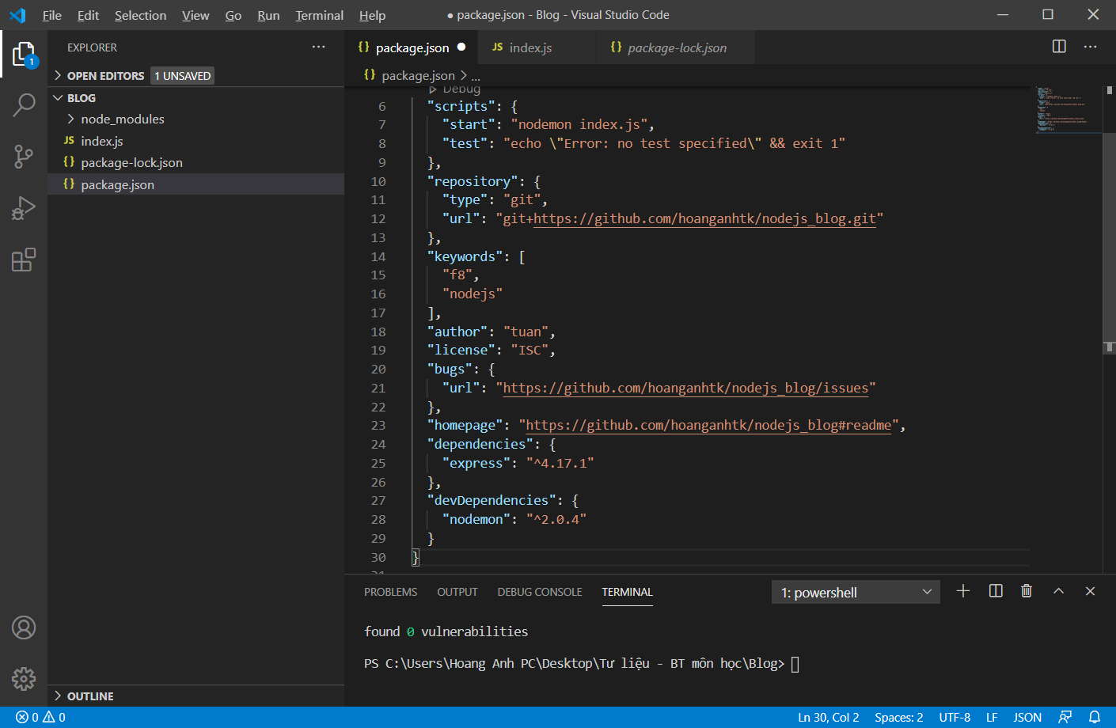

* Cài nodemon -> thêm ( "start": "nodemon --inspect index.js ) dưới "scripts" để khi save lại khi có sửa đổi hoặc thêm mới thì trình duyệt tự load lại page, --inspect là nodejs devtool.
* "dependencies" là môi trường phụ thuộc, xây dựng trên nó.
* "devDependencies" là môi trường phát triển thêm.

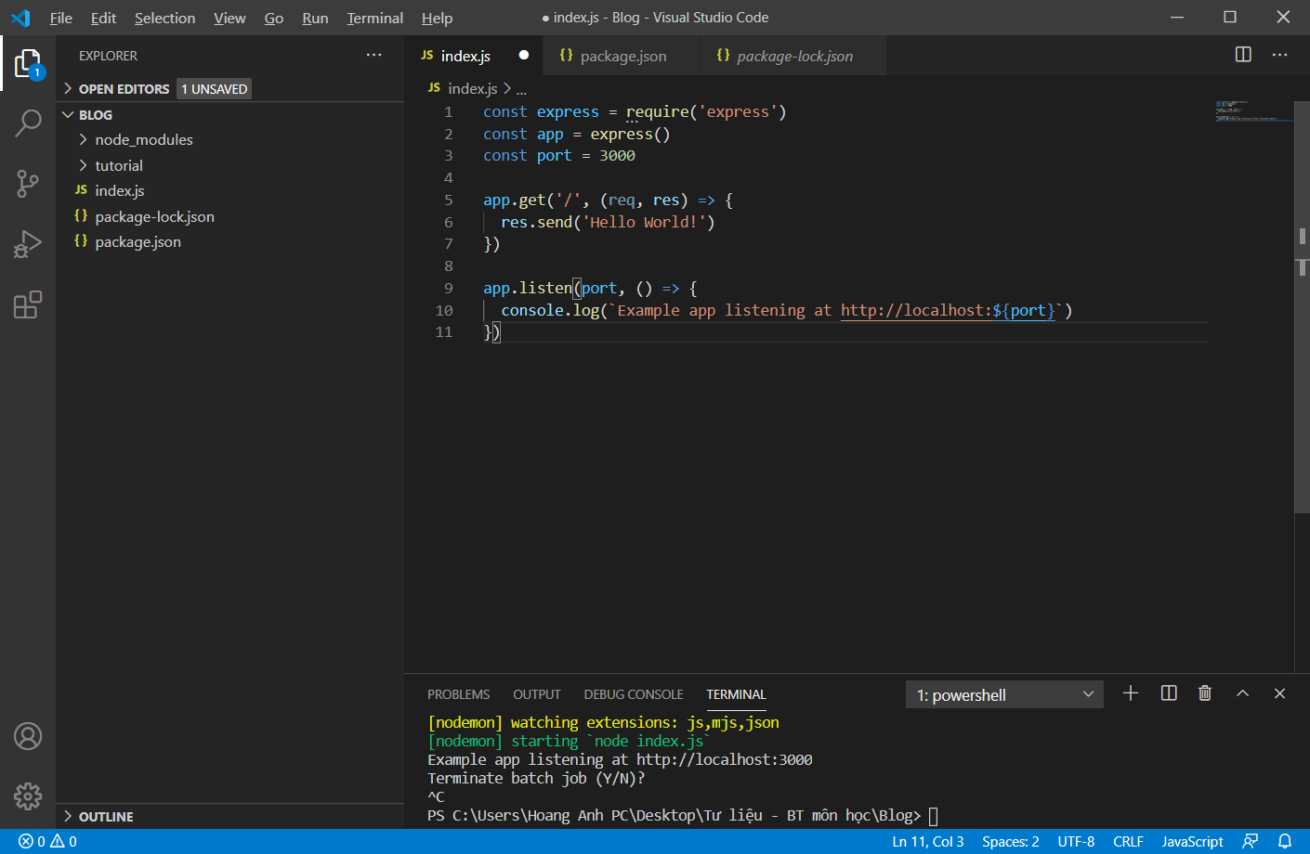

app.get('/',….) -> <http://localhost:3000>

Nếu sửa thành app.get('/tin-tuc'…._) -> thì đường dẫn là <http://localhost:3000>/tin-tuc